Quản lý file và thư mục
Tài khoản thực hiện lệnh adduser phải là tài khoản Admin/sudoer.
Tạo thêm tài khoản mirror.
$ sudo adduser mirror
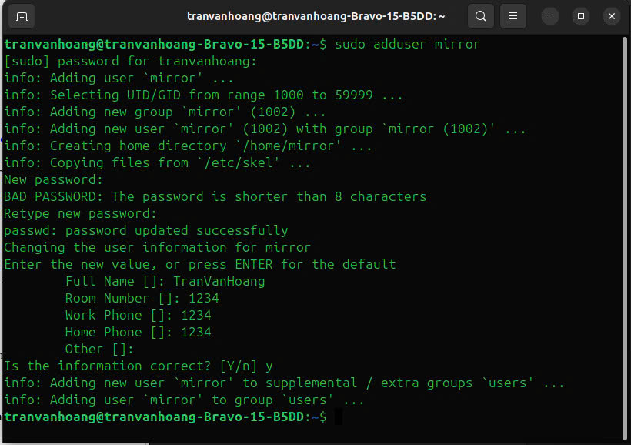

Đăng nhập tài khoản mirror:
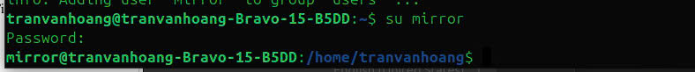

Phân quyền thư mục máy chủ của mirror và thư mục máy chủ thành rwxrwxr-x:

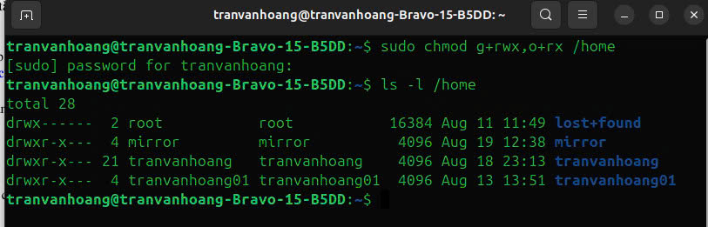
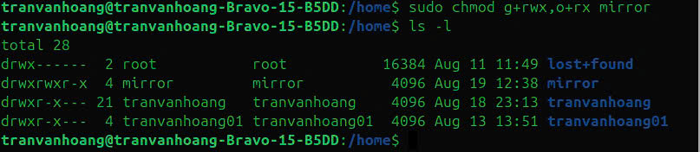

- Trong thư mục chủ / thư mục cá nhân của em (/home/usernm hay ~/), tạo file văn bản report1.

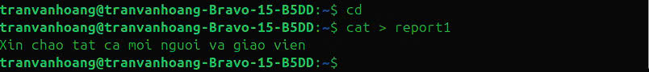

  - Xem thông tin về phân quyền của file vừa tạo
  - Chuyển sang tài khoản mirror, vào thư mục chủ của em để xem file report1 này.
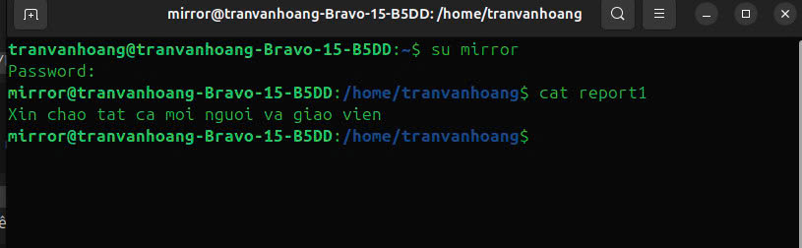
  - Trở về tài khoản của em, chỉnh sửa phân quyền để những người dùng khác không có quyền đọc file report1 này.
  - Chuyển sang một trong ba tài khoản mirror, vào thư mục chủ của em để xem file report1 này.
- Trong thư mục cá nhân của em, tạo thư mục src

  - Trong thư mục src, tạo 3 thư mục con doc, images, install và file index.php. Trong thư mục doc tạo 2 file doc1 và doc2.
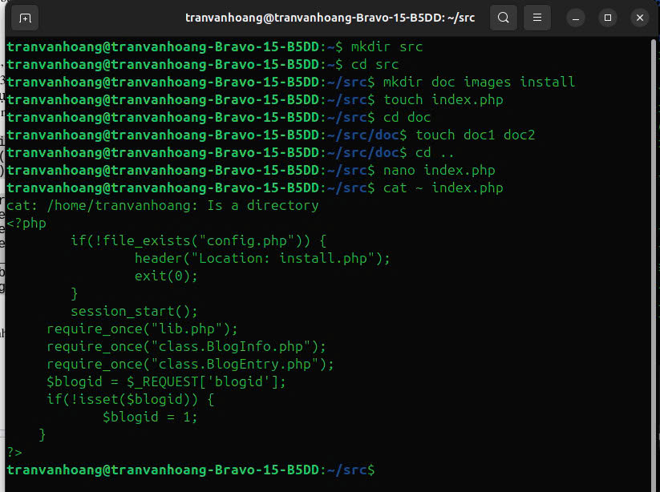
  - Nội dung file index.php như sau:
<?php
if(!file_exists("config.php")) {
header("Location: install.php");
exit(0);
}
session_start();
require_once("lib.php");
require_once("class.BlogInfo.php");
require_once("class.BlogEntry.php");
$blogid = $_REQUEST['blogid'];
if(!isset($blogid)) {
$blogid = 1;
}
?>

  - Copy file index.php thành index1.php trong cùng thư mục src.
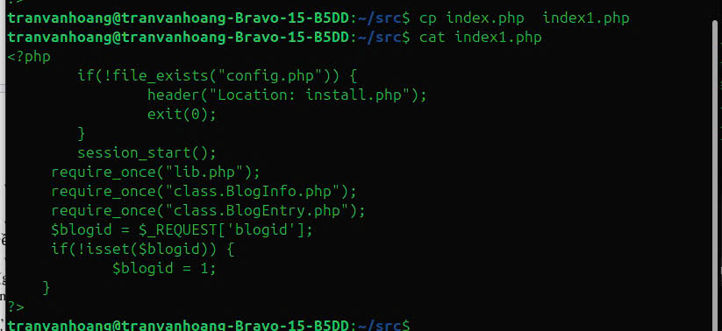
  - Chuyển phân quyền đối với thư mục src để mọi người đều có quyền rwx .
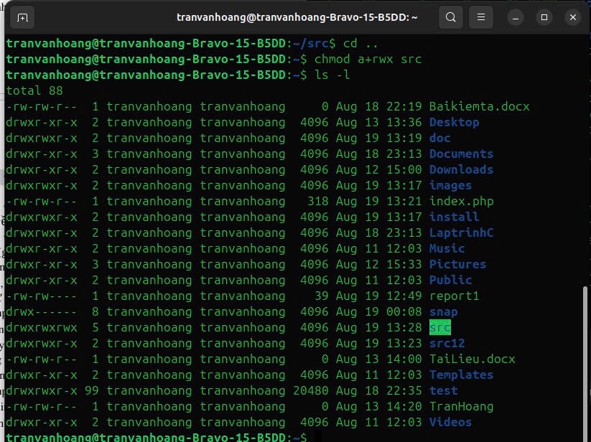
  - Chuyển phân quyền đối với thư mục doc, images và install để người dùng khác không có quyền x trên các thư mục này
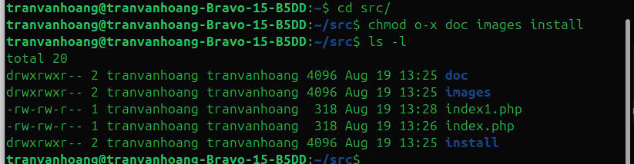
  - Chuyển phân quyền đối với file index.php để người dùng khác có quyền giống với nhóm (group) của file này.
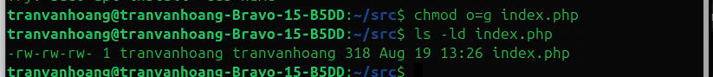
  - Đăng nhập vào tài khoản mirror
    - Vào thư mục src, vào tiếp thư mục doc, images và install, xem nội dung các thư mục này.
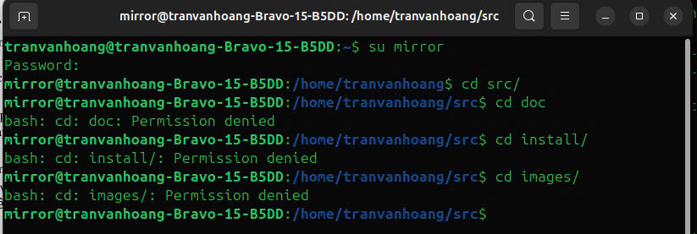
    - Sửa file index.php, bỏ đi 3 dòng có chữ require_once
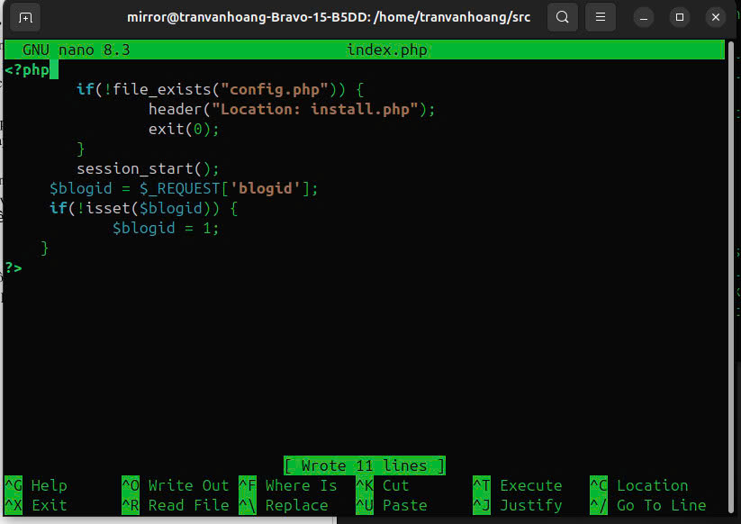
  - Chuyển trở lại tài khoản cá nhân
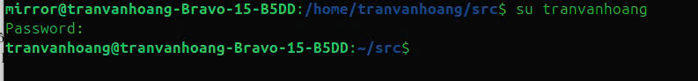
    - Chuyển phân quyền đối với file index.php để nhóm và người dùng khác không có quyền gì với file này.
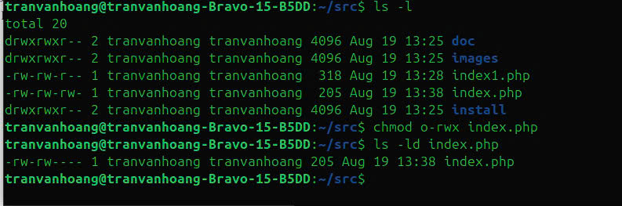
  - Đăng nhập vào tài khoản mirror
    - Xóa file index.php
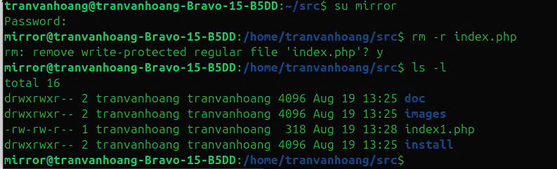

  - Làm sao để tài khoản mirror không xóa được file index1.php?
Chỉ cần loại bỏ quyền ghi của mirror đối với thư mục src chứa file index1.php, vì thao tác xóa file phụ thuộc vào quyền ghi trên thư mục chứa nó.
  - Copy thư mục src vào thư mục Lab4 mà em đã thực hiện ở buổi học trước.
